**114.1學期【實作創課自主學習社群】徵件公告**

同學們！覺得專業學習不足嗎？現在您可針對專業學習不足處自主規劃學習目標，透過至業界實際體驗操作、實作等方式，達到您專業學習預期的成效。

1. **開課規定：**
2. 自主學習活動達24小時採計1學分，每門課程可規劃1至2學分。學生所修得學分納入專業選修學分。專兼任教師鐘點費以專題類鐘點費計(日間部)。
3. **本課程列入教師授課基本鐘點時數，惟不列入系所選修課之開課倍率（鐘點費將依教師職級標準支給）。**
4. 課程大綱須經三級(系、院、校)課程委員會審查通過。
5. **完成線上報名時，新開選修課程開課申請需請指導老師同步進行開課申請流程**。
6. 初審：
   1. 至校外業界(實務操作、實作體驗)時數佔60%以上。(14小時/1學分；28小時/2學分)
   2. ※若學校後續執行遠距教學實施情況下，至業界進行實務體驗之活動時數，屆時得依通知調整業界活動時數。
   3. 計畫書填寫完整，非專題類課程、無重複開課聲明。
7. 由教務處協助選課，修課同學須與申請同學完全相同，無特殊原因**不得加退選**。
8. **申請方式：請詳閱公告內容**並下載申請書（如附件二）。
9. **申請期間：**即日起至**114年04月08日(二)中午12點**截止。
10. **執行期程：**
    1. 執行時間：**114-1學期(不可跨學期執行)**。
    2. 經費核銷期限：至**114年11月28日(五)**止。
    3. 期中報告書於**114年10月30日(四)**繳交完畢；期末報告書於**114年11月28日(五)**繳交完畢。
11. **開課學期：114-1學期**
12. **申請資格：**
13. 具本校在校生資格均可提出申請，成員**10人**以上組成。
14. 執行過程以業界實務操作為導向，學習成果務必有實際產出作品、課堂錄影、成果影片或業界實作反思報告一份。
15. 請各位同學注意申請期限，以**申請書及簡報上傳與否**作為收案依據。
16. **報名及檔案繳交方式：**
    1. 請先進行線上報名並上傳申請書及口頭報告電子檔案 (網址: <https://reurl.cc/RLM0dn>)。
    2. 報名截止：**114.04.08(二)中午12:00截止**。
    3. 檔案名稱：

申請書：「114.1學期學生實作創課社群申請書-OOO-XXX老師」

口頭報告簡報：114.1學期學生實作創課社群簡報-OOO-XXX老師」  
※ 註：OOO為社群名稱，XXX為教師姓名。申請書檔案格式限word檔，且不得超過10M

* 1. 紙本檔須經老師及學生親簽後於**04月15日（星期二）**前繳交至B205辦公室。

1. **審查方式及評分標準：**
2. 審查將以口頭報告方式進行，**日期暫定**為**114年04月17日(四)下午2：00 (地點：B204 STEM暨創客基地**，請同學派代表參加，依安排順序進行報告，逾時不候，結果將以公告及E-mail方式通知。
3. 報告用的**投影片請於報名時一併上傳**，以利提早彙整並呈現給審查委員審閱，上傳後檔案無法再做修改，請確認資料無誤後再上傳。
4. 審查評分標準如下：

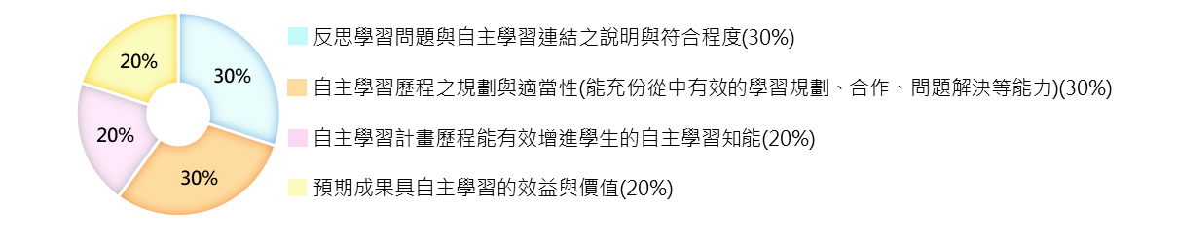

1. **補助金及撥款方式：**

補助開課經費 (含業界指導費、授課鐘點費、材料費、印刷費、保險費、交通費等費用，依實際支用項目核銷，惟**1學分至多核予補助6萬元、2學分至多補助8萬5仟元為原則**)，並由指導教師協助核銷，經費得視申請情況及審查結果調整。

1. **其他注意事項：**
2. 凡參與學生自主學習社群之組別，**必須參加**成果發表會，其舉辦形式另行通知。
3. 同一名學生不得跨兩個(含)以上之相同類別社群為原則。
4. 獲補助社群，若以下情事發生，且經本中心認定情節嚴重者，**次兩學期不得申請**本要點所規範之學生多元學習社群，並要求**全數退還補助金**。
   1. 逾期未繳期中及期末成果報告。
   2. 成果報告審查結果缺件者並經一次提醒未修正情事者。
5. 若發生不可抗力因素途中修改計畫書，須以一次為限。
6. **管考方式**
7. 期中報告

本中心依期中執行報告書針對報告書填答欄位進行書面審查。

1. 成果報告

為展現各社群運作成效，期末成果報告可匯成一份「學習檔案」。(註：學習檔案形式包含：文件、相片、影音、展覽、設計成品等。)

* 1. 過程性紀錄

學習過程品質與數量包含：個人每次學習紀錄、針對學習紀錄所進行反思與心得、執行前後差異、小組討論紀錄。

* 1. 總結性成果

達成目標學習成果，經整理且可發表一份動態(影片)及靜態學習成果。

1. 本期社群執行狀況與成果報告內容將列為未來提案審查之參考。
2. **承辦人員：**若有任何問題，請聯絡教務處教學發展組－鄧惠瑜助理(#1287)。